«Всероссийский конкурс профессионального мастерства
«Педагог-психолог России- 2020»

Конкурсное испытание:
«Защита реализуемой психолого-педагогической практики»

Описание реализуемой
психолого-педагогической практики:
Образовательный проект
«Технологии стабилометрии и балансотерапии в
коррекционно-развивающем процессе Центра»

Трифаненкова Светлана Вячеславовна, педагог-психолог
смоленского областного государственного
бюджетного общеобразовательного учреждения
«Центр диагностики и консультирования»
Смоленская область, г. Смоленск

Содержание

Раздел I. Общая информация о Проекте «Технологии стабилометрии и балансотерапии в коррекционно-развивающем процессе Центра»

Раздел II. Сценарий демонстрируемого группового занятия

Приложения:
- Приложение 1. Фотоматериалы, демонстрирующие особенности реализации Проекта
- Приложение 2. Памятка для педагогов
- Приложение 3. Согласие родителей (законных представителей) на фото- и видеосъемку
- Приложение 4. Сертификат о прохождении курса по теме «Технология «мозжечковой стимуляции с применением тренажеров баланса и стабилометриметрических систем с БОС»
- Приложение 5. Видеоролик с методическим сопровождением о структуре и наполняемости коррекционно-развивающего занятия с детьми старшего дошкольного возраста с ОВЗ и их родителями с применением тренажеров баланса и стабилометрии. (Отдельный видеофайл, доступный по ссылке https://yadi.sk/i/lW99_vEWXTFFQQ )

Раздел I. Общая информация о Проекте «Технологии стабилометрии и балансотерапии в коррекционно-развивающем процессе Центра»

Проект «Технологии стабилометрии и балансотерапии в коррекционно-развивающем процессе Центра» разработан специалистами психолого-педагогической службы для решения образовательных и воспитательных задач и поддержки реализации адаптированных основных общеобразовательных программ дошкольного образования в СОГБОУ «Центр диагностики и консультирования» (утвержден приказом директора № 68 от 13.06.2017 г.). Проект реализуется на протяжении третий год, в содержание проекта постоянно вносятся изменения с целью максимально эффективного достижения поставленных задач. Общая информация о проекте представлена в информационной карте Проекта.

Информационная карта
Тема и направленность проекта | «Технологии стабилометрии и балансотерапии в коррекционно-развивающем процессе Центра». Проект направлен на сохранение и укрепление здоровья, а также на создание условий для коррекции и развития высших психических функций, эмоционально-волевой и двигательной сфер обучающихся через активацию структур головного мозга. В том числе направлен на гармонизацию детско-родительских отношений и формирование позиции «активного родителя».
Место реализации | смоленское областное государственное бюджетное общеобразовательное учреждение «Центр диагностики и консультирования» (далее – Центр). Адрес: 214025, Российская Федерация, Смоленская область, город Смоленск, улица Академика Петрова, дом 4-Б.  Директор: Лазарева Наталья Николаевна,  телефон рабочий: 8(4812)30-06-76;  e-mail: centr072007@yandex.ru  сайт: www.diagnoz-educentr.ru
Разработчики проекта | Педагоги-психологи СОГБОУ «Центр диагностики и консультирования», в том числе Трифаненкова Светлана Вячеславовна  e-mail: svtrifanenkova75@mail.ru  телефон: 89156425523
Целевая аудитория | Обучающиеся дошкольного возраста с ограниченными возможностями здоровья, их родители (законные представители).  В «Центре диагностики и консультирования» осуществляется реализация адаптированных основных общеобразовательных программ для обучающихся дошкольного возраста, а также дополнительных общеразвивающих программ коррекционно-развивающей направленности для детей с ограниченными возможностями здоровья. В контингенте обучающихся учреждения есть дети раннего возраста, дошкольного и младшего школьного возраста с интеллектуальными нарушениями (в том числе с синдромом Дауна), соматическими нарушениями, органическим поражением центральной нервной системы (в том числе с ДЦП), расстройствами аутистического спектра и эмоционально-волевой сферы, сенсорными и речевыми нарушениями. В силу сложного и комплексного характера нарушений обучающихся перед учреждением стоит важная задача создания оптимальных условий для детей с ОВЗ, способствующих развитию сохранных функций, компенсации нарушений развития и ограничений жизнедеятельности и получению доступного и качественного образования с учетом индивидуально-психологических особенностей и особых образовательных потребностей.
Тип проекта | Образовательный, практико-ориентированный, долгосрочный
Интеграция образовательных областей | В ходе реализации проекта происходит интеграция образовательных областей: социально-коммуникативного, познавательной, речевого, художественно-эстетического, физического развития
Цель проекта | активация структур головного мозга посредством создания обогащенной мульти-сенсорной среды
Задачи проекта | - закреплять у обучающихся сознательный контроль за равновесием собственного тела;  - развивать различные специализированные навыки координации балансировочных движений;  - развивать физическую ловкость и навыки владения телом;  - создавать правильные двигательные стереотипы;  - тренировать тонкое управление мышцами баланса;  - улучшать концентрацию внимания и двигательную память;  - осуществлять коррекцию пространственно-логического мышления;  - обучать приемам и способам снятия психоэмоционального и мышечного напряжения.  - способствовать улучшению общего состояния и повышению чувствительности;  - активизировать взаимодействие с родителями (законными представителями);  - обучать родителей (законных представителей) современным эффективным способам коррекции и развития детей дошкольного возраста.
Научно-методическое обеспечение проекта | В основе проекта заложены: идеи личностно-ориентированного подхода, аспекты которого рассматривались в педагогических системах К.Д. Ушинского, учения о компенсаторных возможностях Л.С. Выготского, теории планомерного формирования умственных действий и понятий П.Я. Гальперина, Н.Ф. Талызиной, теории уровневой организации Н.А. Бренштейна, теории о системной динамической локализации высших психических функций А.Р. Лурия; принципы нейропсихологии детского возраста Л.С. Цветковой; деятельный подход А.Н. Леонтьева; концепция о работе с детьми, имеющими нарушения в сенсорной интеграции методом «мозжечковой стимуляции» Фрэнка Бильгоу.
Нормативно-правовое обеспечение проекта | Гарантия прав участников Проекта обеспечивается Конвенцией о правах ребенка;  Конституцией РФ (ст.43);  Федеральным законом «Об образовании в РФ» № 273 –ФЗ от 29.12.2012 г.;  Приказом Минобрнауки России от 17.12.2010 № 1897 «Об утверждении федерального государственного образовательного стандарта основного общего образования»;  Приказ Минтруда России от 24.07.2015 № 514н «Об утверждении профессионального стандарта «Педагог-психолог (психолог в системе образования)»;  Этическим кодексом практического психолога (рекомендованным Министерством образования и науки, инструктивное письмо от 27.06.03 №228-51-513/16);  СанПиН 2.4.1.3049-13 Санитарно-эпидемиологические требования к устройству, содержанию и организации режима работы дошкольных образовательных организаций;  Уставом и локальными актами Центра.  Во время проведения занятий педагог несет ответственность за безопасность среды и качество профессиональной деятельности.
Содержание этапов реализации проекта и структура коррекционно-развивающего занятия с постепенным введением специального оборудования | Этапы реализации проекта:  1. Подготовительный этап. На этом этапе осуществляется целеполагание, планирование и подбор необходимого материала для реализации проекта.  2. Основной этап. Осуществляется реализация основных мероприятий проекта. Проведение коррекционно-развивающих занятий с обучающимися, просветительской работы с родителями (законными представителями), мониторинговые исследования.  3. Заключительный этап. Осуществляется анализ реализации проекта, готовятся отчетные материалы. Распространение положительного опыта по реализации проекта в профессиональной среде.  Структура занятия:  1. Вводная часть.  Задания, направленные на снятие психо-мышечного напряжения, развитие концентрации внимания.  Задания на развитие крупной моторики на основе формообразующих движений.  2 Основная часть.  Задания для координации рук с использованием настольных балансиров.  Задания, направленные на развитие осознанного восприятия строения своего тела, ориентировку в пространстве и формирование чувства равновесия.  Задания для «мозжечковой стимуляции» и формирования межполушарного взаимодействия с использованием тренажера «Der Balansir».  Задания для «мозжечковой стимуляции» и формирования межполушарного взаимодействия на стабилоплатформе.  3. Заключительная часть.  Релаксационные упражнения с использованием антигравитационного оборудования и оборудования темной сенсорной комнаты.
Продолжительность,  период реализации | Проект реализуется с сентября 2017 года по сегодняшний день
Требования к специалистам | Специалисты должны иметь высшее образование педагог-психолог (клинический психолог), соответствовать требованиям профессионального стандарта «Педагог-психолог (в сфере образования)», а также иметь специальную подготовку по работе с оборудованием.
Требования к материальному обеспечению проекта | Занятия проводятся в оборудованном и зонированном кабинете педагога-психолога с частичным включением в процесс зоны антигравитации и релаксационного оборудования темной сенсорной комнаты, расположенной в смежном помещении.  Для проведения коррекционно-развивающих занятий требуются: настольные тренажеры, тренажер «Der Balansir» с дополнительным оборудованием, стабилотренажер (стабилоплатформа, монитор, ноутбук, с программами разной направленности и разной степени сложности).
Факторы, влияющие на достижение результатов | Факторы, положительно влияющие на достижение результатов:  - Соблюдение этапности реализации Проекта;  - Наличие материально – технического обеспечения в необходимом объёме;  - Включение родителей (законных представителей) обучающихся в процесс реализации проекта.  Возможные риски и способы их минимизации:  1. Недостаточный уровень профессиональной компетенции специалистов при реализации Проекта.  Способы минимизации риска:  - обучение специалистов по направлению работы через комплексные курсы повышения квалификации, участие в тематических вебинарах, круглых столах;  - проведение консультаций для участников проблемной творческой группы по реализации проекта.  2. Опасения родителей (законных представителей) обучающихся в отношении использования инновационных технологий.  Способы минимизации риска:  - активное включение родителей в коррекционно-развивающий процесс (мастер-классы, практикумы, открытые занятия и т.п.);  - проведение групповых и индивидуальных консультаций, разъяснение, демонстрация возможностей современных технологий;  - информирование родителей (законных представителей) через распространение информационных буклетов, чек-листов и другой наглядной информации.
Ожидаемые результаты | Общими результатами коррекционно-развивающих занятий в рамках реализации Проекта являются:  - укрепление здоровья и улучшение общего самочувствия обучающихся;  - улучшение концентрации внимания и двигательной памяти;  - улучшение пространственно-логического мышления;  - освоение обучающимися приемов и способов снятия психоэмоционального и мышечного напряжения;  - закрепление сознательного контроля за равновесием собственного тела;  - развитие различных специализированных навыков координации балансировочных движений;  - создание правильных двигательных стереотипов;  - гармонизация детско-родительских отношений и формирование позиции «активного родителя» при включении их в образовательный процесс.  Предполагаемая динамика развития с учетом нозологий обучающихся описана в тексте в разделе «Ожидаемые результаты».
Практический выход | - оформленный с учетом методических требований Проект;  - конспекты коррекционно-развивающих занятий с использованием технологии стабилометрии и балансотерапии;  - письменные консультации, памятки для родителей (законных представителей) обучающихся.
Сведения об апробации Проекта | Данный Проект внедряется в группах компенсирующей направленности с сентября 2017 года. За истекший период были проведены коррекционно-развивающие занятия с обучающимися с использованием специального оборудования, организованы тематические встречи с родителями (законными представителями) обучающихся групп в рамках работы родительского клуба «Диалог», разработаны консультации и памятки об эффективных методах и приемах мозжечковой стимуляции и межполушарного взаимодействия. Опыт и результаты внедрения проекта рассматривались на методическом объединении педагогов-психологов Центра и освещались на педагогических советах, круглых столах, методических семинарах для специалистов психолого-педагогических служб. Положительные отзывы о результативности работы с использованием технологии стабилометрии и балансотерапии были получены от родителей обучающихся, которые отметили динамику в развитии своих детей, как в формировании общей моторной функции, мелкой моторики, координации и точности движений, так и в пространственной ориентации, в коррекции и развитии познавательных процессов (восприятия, внимания, зрительной и двигательной памяти, процессов мышления и речи), в формировании навыков самоконтроля и саморегуляции.

Актуальность, основания для разработки Проекта
Число детей с нарушениями в развитии из года в год возрастает, так как возрастают факторы риска, среди которых наиболее опасны: отягощенная наследственность, патология беременности или родов у матери, хронические заболевания у родителей, неблагоприятные экологические ситуации, профессиональные вредности у родителей до рождения ребенка, курение матери во время беременности, алкоголизм родителей, неполная семья, неблагоприятный психологический климат в семье.
По данным Министерства образования Российской Федерации, 85 % детей – воспитанников детских садов и учащихся школ нуждаются в помощи медицинского, психологического или коррекционно-педагогического характера. Около 25% детей нуждаются в специализированной (коррекционной) помощи. Эти данные отражены в «Письме Минобрнауки России от 10.02. 2015 №ВК-268/0 [11].
Контингент обучающихся, получающих психолого-педагогическую и медико-социальную помощь в СОГБОУ «Центр диагностики и консультирования» – это дети, имеющие ограниченные возможности здоровья. Поэтому вопросы сохранения здоровья, коррекции и развития всех компонентов личности ребенка являются особенно актуальными. И если восстановить нарушенное здоровье не представляется возможным, то задачей образовательного учреждения становится компенсация недостатков, преодоление и профилактика возникновения вторичных нарушений. Которые, согласно теории Л.С. Выготского, возникают на фоне первичного нарушения вследствие негативных влияний среды.
Как правило, у детей с ограниченными возможностями здоровья отмечается недоразвитие процессов познавательной деятельности и незрелость эмоционально-волевой сферы. Наряду с этим наблюдаются отклонения в развитии двигательной сферы: нарушение произвольной регуляции движений, недостаточная скоординированность, страдает моторика кистей и пальцев рук [5].

Описание содержания Проекта
До недавнего времени считалось, что мозжечок отвечает только за равновесие и координацию движений, но ученые доказали, что мозжечок также отвечает за интеллект, развитие внимания и речи ребенка [4].
В 60-е годы прошлого столетия американец Фрэнк Бильгоу, работая с детьми, которые плохо умели читать, заметил взаимосвязь между их двигательной активностью и изменениями в навыках чтения. Это и послужило началом развития методики мозжечковой стимуляции, концепции по работе с детьми, имеющими нарушения в сенсорной интеграции.
Данные, полученные в ходе практических экспериментов доктором Бильгоу, нашли свое отражения во многих других теориях о движении и умственном развитии детей. Примерами этого служат теория уровневой организации Н.А. Бренштейна; теория о системной динамической локализации высших психических функций А.Р. Лурия; принципы нейропсихологии детского возраста Л.С. Цветковой; деятельный подход А.Н. Леонтьева и другие.
Ф. Бильгоу в своей программе опирался на три основных принципа:
- Стимуляция сенсорной интеграции.
- Чувство равновесия и пространственное воображение.
- Проприоцептивное обучение.
В дальнейшем перечень принципов был дополнен еще двумя важными принципами:
- Личностное, индивидуальное обучение.
- Формирование навыков по этапам.
Балансотерапию или «мозжечковую стимуляцию» с применением тренажеров, сегодня именуют «букварем для мозга».
Метод мозжечковой стимуляции представляет собой комплекс упражнений на специальном тренажере, который позволяет развивать участки головного мозга, отвечающие за формирование высших психических функций.

Этапы подготовки и реализации проекта
Подготовительный этап:
- Изучение определенной проблемы, выдвижение гипотезы и апробирование в практике работы педагогов инноваций, с помощью которых можно разрешить проблему.
- Поиск и систематизация прогрессивных идей, способствующих модернизации содержания образования, повышению имиджа Центра в профессионально сообществе и позитивного общественного мнения.
Основной этап:
- Разработка новых моделей организации воспитательно-образовательного и коррекционно-развивающего процесса, педагогической деятельности в соответствии с принципами культуросообразности в рамках компетентностного подхода.
- Отслеживание результативности работы в ходе инновационной деятельности и выработка рекомендаций для педагогов Центра.
Заключительный этап:
- Формирование педагогической рефлексии участников творческой группы.
- Обобщение результатов работы, пропаганда результатов работы, творческое развитие педагогов.

Механизмы реализации Проекта
Последнее десятилетие характеризуется расширением применения методов реабилитации, построенных на принципах биологической обратной связи (БОС), для коррекции различных видов нарушений у детей.
В процессе тренировки происходит обучение изменению тренируемой функции с применением биологической обратной связи по опорной реакции.
Одним из активно развивающихся направлений занятий с БОС является использование стабилометрических платформ. Человек, находящийся на стабилометрической платформе или стабилотренажере с БОС фактически выполняет роль игрового джойстика.
Во всех случаях стабилометрии и балансотерапии используют два вида тренажеров равновесия – балансир и мультимедийные игры с биологической обратной связью по опорной реакции.
Сложность задания повышается педагогом-психологом, если ребенок его выполняет и уменьшается, если он не справляется с ним.
1. Тренажер для тренировки баланса «Der Balansir»
Работа на балансире направлена на коррекцию и восстановление высших психических функций, на качество управления телом (крупной моторики) и т.д.
Мозжечковая стимуляция в своей работе опирается на три основных аспекта: дидактический, психологический и технический (инструментальный). Данные факторы в совокупности действуют на работу мозжечка в совершенстве, формируют новые нейронные связи, это, в свою очередь, положительно сказывается на уровне обучения ребенка. Занятия дают возможность повысить пластичность мозга, заполняются пробелы, возмещаются недостатки в функциональности базовой структуры.
После курса занятий на балансире увеличивается пластичность головного мозга, преодолевается его функциональная незрелость, улучшается физическая форма ребенка. Комплекс упражнений позволяет добиться положительной динамики в формировании навыков адаптации и коррекции поведенческих нарушений.
Программа упражнений на тренажере помогает формировать память, навыки письма, речи, понимание, а также математические способности. Данный метод стимуляции имеет положительную динамику при работе с детьми, имеющими такие нарушения: гиперактивность; проблемы в овладении навыками; дислексия и дисграфия; нарушение внимания; моторная неловкость; нарушение координации движения; нарушение письменной, устной речи; нарушение аутистического спектра.
В ходе работы на тренажере равновесия решаются задачи восстановления, развития опороспособности и другие задачи, связанные с управлением движениями тела и его баланса.
Кроме того, решаются двигательные задачи, связанные с формированием новых стереотипов движения, точностью движения, его временными показателями (достижение цели к определенному времени) и стабилизацией (удержание центра давления в определенной зоне заданное время).
Применение стабилотренажера с целью «мозжечковой стимуляции» позволяет включать интерактивные упражнения с высокой мотивацией ребенка, направленные на:
  - развитие равновесия и координации движений;
  - улучшение общего состояния и повышение чувствительности;
  - тренировку тонкого управления мышцами баланса;
  - развитие физической ловкости и навыков владения телом;
  - восприятие устной и письменной речи;
  - развитие памяти и внимания.
Оборудование полностью соответствует развивающему коррекционному принципу по стимуляции функции вестибулярного аппарата. Оно достаточно разнообразно, его используют в определенной последовательности для мозжечковой стимуляции:
- Балансировочная доска (Der Balansir) для мозжечковой стимуляции. На ней ребенок начинает учиться держать равновесие. Уже потом выполняются другие упражнения, стоя на доске. Уровень сложности можно регулировать, изменяя угол роликов, положения ног на разметке.
- Разновесные мешочки. Три тканевых мешочка имеют разный цвет, вес и размер. Внутри хорошо промытая и прожаренная крупа. Педагог дает задание на каждый из мешочков, при этом координируются движения.
- Мяч-маятник: закреплен на резинке или шнурке.
- Планка, на которую нанесены цветные сектора или разметка с цифрами.
- Доска с цифрами, она служит для того, чтобы ребенок мог попадать в цель, отвечая на математические вопросы. Позволяет тренировать меткость и глазомер.
- Целевой щит. Таблица, где в ячейках изображены геометрические фигуры (ромб, звезда, треугольник, квадрат, круг).
2. Стабилотренажер
Стабилоплатформа представляет собой современный кинезиотренажер, способный анализировать возможности ребенка управлять собственным телом и предоставляющий в режиме реального времени биологическую обратную связь.
Стабилоплатформа обладает уникальными возможностями, т.к. она обеспечивает высокую эффективность при коррекции многих патологических состояний.
Основное направление тренажера – развитие различных специализированных навыков координации балансировочных движений в основной стойке.

Требования к специалистам, реализующим Проект
Специалисты должны иметь образование педагог-психолог (клинический психолог), соответствовать требованиям профессионального стандарта, а также иметь специальную подготовку по работе с оборудованием.
Профессиональный стандарт «Педагог-психолог» (психолог в сфере образования)» утвержден приказом Министерства труда и социальной защиты России от 24 июля 2015 года № 514н. Он предполагает выполнение трудовых функций, в частности:
- Оказание психолого-педагогической помощи лицам с ограниченными возможностями здоровья, испытывающим трудности в освоении основных общеобразовательных программ, развитии и социальной адаптации.
- Психологическое просвещение субъектов образовательного процесса в области работы по поддержке лиц с ограниченными возможностями здоровья, детей и обучающихся, испытывающих трудности в освоении основных общеобразовательных программ, развитии и социальной адаптации.
- Психологическая профилактика нарушений поведения и отклонений в развитии лиц с ограниченными возможностями здоровья, детей и обучающихся, испытывающих трудности в освоении основных общеобразовательных программ, развитии и социальной адаптации.
- Психологическое консультирование лиц с ограниченными возможностями здоровья и обучающихся, испытывающих трудности в освоении основных общеобразовательных программ, развитии и социальной адаптации.
- Психологическая коррекция поведения и развития детей и обучающихся с ограниченными возможностями здоровья, а также обучающихся, испытывающих трудности в освоении основных общеобразовательных программ, развитии и социальной адаптации.
- Психологическая диагностика особенностей лиц с ограниченными возможностями здоровья, обучающихся, испытывающих трудности в освоении основных общеобразовательных программ, развитии и социальной адаптации. [8]

Требования к материальному обеспечению Проекта
Занятия проводятся кабинете педагога-психолога. Кабинет разделен на несколько зон, и включает в том числе учебную зону, оборудованную рабочими столами, а также мягкую зону с ковром для проведения подвижных упражнений.
Частично включаются в процесс занятия зона антигравитации в физкультурном зале и релаксационное оборудование темной сенсорной комнаты, расположенных в соседних помещениях.
Оборудование и материалы, необходимые для реализации проекта:
1. Канцелярские принадлежности.
2. Сенсорные панели с роликами.
3. Настольные балансиры.
4. Трафареты.
5. Тренажер «Der Balansir» с дополнительным оборудованием (разновесные сенсорные мешочки; мячи; мяч-маятник; целевой щит разделенный на сектора с сенсорными метками; доска с цифрами; планка на стойке).
6. Стабилотренажер (стабилоплатформа, монитор, ноутбук, с программами разной направленности и разной степени сложности).
7. Музыкальный центр и аудиозаписи.

Структура коррекционно-развивающих занятий с использованием оборудования
Освоение оборудования происходит постепенно и последовательно по принципу от простого к сложному. Тренажер «Der Balansir» и стабилоплатформа вводятся с учетом индивидуальных особенностей обучающихся по мере освоения предыдущего оборудования.
- Обучающимся предлагаются задания, направленные на снятие психо-мышечного напряжения, стабилизацию эмоционального фона и способствующие концентрации внимания:
- кинезиологические упражнения;
- нейропсихологические упражнения;
- глазодвигательные и дыхательные упражнения.
- Обучающимся предлагаются задания для крупной моторики на основе формообразующих движений, стимулирующие межполушарное взаимодействие:
- сенсорные панели с роликами;
- дудлинг.
- Обучающимся предлагаются задания для координации рук и настольные балансиры, с целью осознания понятия «баланс», «равновесие».
- Обучающимся предлагаются задания, направленные на осознанное восприятие строения своего тела, ориентировку в пространстве и формирование чувства равновесия:
- простые двигательные упражнения стоя двумя ногами на устойчивой опоре;
- упражнения с мешочками, мячами, стоя двумя ногами на устойчивой опоре.
- Обучающимся предлагаются задания для «мозжечковой стимуляции» и формирования межполушарного взаимодействия:
- простые двигательные упражнения с использованием тренажера «Der Balansir», сначала сидя, потом стоя;
- упражнения с использованием дополнительного оборудования на тренажере «Der Balansir», сначала сидя, потом стоя;
- Обучающимся предлагаются задания для «мозжечковой стимуляции» и формирования межполушарного взаимодействия на стабилоплатформе.
- Обучающимся предлагаются задания, направленные на расслабление и стабилизацию эмоционального фона:
- релаксационные упражнения с использованием оборудования темной сенсорной комнаты и антигравитационного оборудования.

Ожидаемые результаты реализации Проекта
Представленная технология стабилометрии и балансотерапия имеют широкий спектр применения и эффективно интегрируются в процесс психолого-педагогического сопровождения детей с ОВЗ.
Оценка эффективности реализации проекта осуществляется через отслеживание эффективности работы по данным психологической диагностики, проводимой перед началом и по завершении курса занятий, по результатам наблюдений ведущего за участниками на каждом занятии, в ходе получения обратной связи от участников на каждом занятии.
Кроме этого применение технологии стабилометрии и балансотерапии в коррекционно-развивающем процессе может иметь следующие положительные результаты:
- у детей с гиперактивностью: повышение концентрации внимания и его устойчивости, увеличение усидчивости, улучшение письма, повышение произвольности и самостоятельности, улучшение поведения;
- у детей с ЗРР и ЗПР: отмечается повышение работоспособности, познавательного интереса, улучшение мнестической деятельности, конструктивного праксиса, гностических функций, повышение обобщающей функции мышления;
- у детей с психическим недоразвитием: повышение целенаправленности деятельности и уровня произвольности психических процессов, развитие графо-моторных навыков, улучшение пространственной ориентировки, улучшение восприятия речи, повышение самооценки и уверенности в себе;
- у детей с нарушениями эмоционально-волевой сферы: расширение адаптационных возможностей, снижение количества стереотипий, аутоагрессии, улучшение эмоционального контакта, развитие «вкуса» к взаимодействию и игре, повышение целенаправленности деятельности, формирование подражательной способности; улучшение интеллектуальных и речевых показателей.

Управление Проектом
Координацию и контроль за выполнением проекта осуществляет администрация СОГБОУ «Центр диагностики и консультирования»:
  - анализирует ход выполнения плана и действий по реализации проекта, а также вносит предложения и дополнения;
  - осуществляет организационное и материальное обеспечение реализации проекта;
  - осуществляет текущий контроль за реализацией проекта.
Разработчики проекта вносят необходимые изменения, дополнения и поправки в содержание проекта исходя из изменяющихся условий и контингента обучающихся Центра.

Оценка эффективности Проекта
Качественные критерии оценки достижения планируемых результатов отслеживаются по результатам наблюдения и сбора обратной связи от педагогов и родителей (законных представителей).
Количественный критерий оценки достижения планируемых результатов отслеживаются по результатам психологической диагностики.
Как показывает сравнительный анализ диагностических данных, в результате проведения коррекционно-развивающих занятий в рамках реализации Проекта с использованием технологии стабилометрии и балансотерапии обучающиеся старшего дошкольного возраста с ОВЗ демонстрируют устойчивую положительную динамику развития. Отмечается прогресс в формировании общей моторной функции, мелкой моторики, координации и точности движений, а также в развитии познавательных процессов в формировании навыков самоконтроля и саморегуляции.
Стоит отметить, что на динамику развития влияют индивидуальные особенности обучающихся, нозология, степень выраженности нарушений развития. Немаловажным фактором является то, что дети с ОВЗ пропускают коррекционно-развивающие занятия в связи лечебно-профилактическими мероприятиями в учреждениях здравоохранения и социальной защиты.
Результаты психодиагностических исследованиях представлены в Диаграммах 1- 4

Диаграмма 1

Динамика развития общей моторики обучающихся старшего дошкольного возраста с ОВЗ

Диаграмма 2
Динамика развития мелкой моторики и графомоторных навыков обучающихся старшего дошкольного возраста с ОВЗ

Диаграмма 3
Динамика развития познавательных процессов обучающихся старшего дошкольного возраста с ОВЗ

Диаграмма 4
Динамика развития волевой сферы и саморегуляции обучающихся старшего дошкольного возраста с ОВЗ

Список использованной литературы:
- Актуальные проблемы нейропсихологии десткого возраста: Учеб ю пособие/Под. Ред. Л.С. Цветковой.-3-е изд.испр.и доп.-М.: Издательство Московского психолого-социального института; Воронеж: Издательство НПО «МОДЭК», 2010.-320 с.
- ЛурияА.Р. Проблемы высшей нервной деятельности нормального и аномального ребенка/ А.Р.Лурия.-М.: АПН,1956.
- Нейропсихологические занятия с детьми: в 2 ч./ В. Калганова, Е. Пивоварова, С Колганов, И. Фридрих. - М.: АЙРИС- пресс, 2018.- 416 с.
- О формировании межполушарного взаимодействия в онтогенезе/ А.В. Семенович, Б. А. Архипов, Т.Г. Фролова и др,, 1-я Международная конф. памяти А. Р. Лурии: тез. доклад-М., 1998.
- Семенович А.В. Пространственный подход при отклоняющимся развитии/ А.В. Семенович, С.О. Умрихин. - М.,1995.
- Ушинский К.А. Человек как предмет воспитания// Собр. Соч. в 11 т. – М., 2003. Т 8)
Интернет-источники:
7. https://infourok.ru/professionalnyj-standart-pedagog-psiholog-psiholog-v-sfere-obrazovaniya-4032961.html
8. https://base.garant.ru/71166760
9. https://volynka.ru/Equipment/Details/206
10. https://colibri.group/2017/05/25
11. https://rulaws.ru/acts/Pismo-Minobrnauki-Rossii-ot-10.02.2015-N-VK-268_07/

Раздел II. Сценарий демонстрируемого группового занятия

Коррекционно-развивающее занятие
с обучающимися старшего дошкольного возраста с ОВЗ
и их родителями (законными представителями)
«Как Колобок тренировался»

Поскольку представленное занятие предназначено для обучающихся дошкольного возраста с интеллектуальными, речевыми нарушениями развития и органическим поражением центральной нервной системы, педагогом-психологом была выбрана игровая форма его проведения с использованием сказочного персонажа. Наличие игрового персонажа в рамках проведения коррекционно-развивающего занятия позволяет логически связать между собой все его части, обеспечивая преемственность и последовательность изложения материала на доступном детям уровне. Этот прием также способствует созданию положительного эмоционального фона у обучающихся и способствует формированию учебной мотивации и мотивации к достижению цели. Таким образом, с учетом ведущего вида деятельности детей дошкольного возраста, путем подбора эффективных методов и приемов специалистом решаются задачи психологической коррекции.

Цель занятия: коррекция и развитие познавательной, волевой и личностной сфер обучающихся путем активации структур головного мозга.
Задачи:
- Создавать условия для коррекции и развития обучающихся посредством создания обогащенной мульти-сенсорной среды
- Способствовать снятию психо-мышечного напряжения и стабилизации эмоционального фона.
- Способствовать улучшению общего состояния и повышению чувствительности.
- Осуществлять коррекцию пространственно-логического мышления.
- Способствовать улучшению концентрации внимания и двигательной памяти.
- Закреплять у обучающихся сознательный контроль за качеством выполнения учебной задачи.
- Развивать различные специализированные навыки координации балансировочных движений.
- Создавать правильные двигательные стереотипы.
- Обучать родителей (законных представителей) современным эффективным способам коррекции и развития детей дошкольного возраста.
Материалы и оборудование: столы, стулья, ковер, музыкальный центр и аудиозаписи, тактильные панели и ролики, тренажер «Der Balansir» разноцветны мячи, корзина, сенсорные мешочки, подвесной мяч, трафареты, прозрачный мольберт, разноцветные пиктограммы.

Ход занятия

- Вводная часть занятия. Задания выполняются по показу педагога-психолога, стоя на ковре.
Приветствие «Все мы дружно встанем в круг…»
Инструкция: Педагог-психолог предлагает всем встать в круг, взять друг друга за руки и улыбнуться. Затем читает стихотворение, демонстрируя при этом движения.

Слова | Движения
Все мы дружно встанем в круг | Взрослые и дети собираются в круг
Ты мой друг и я твой друг | Все поочередно поворачиваются к соседу справа и к соседу слева
Дружно за руки возьмемся | Все протягивают друг другу руки
И друг другу улыбнемся | Все обмениваются улыбками
(Автор: Трифаненкова С.В.)

Творческое задание «На что похож хоровод?»
Инструкция: Педагог-психолог предлагает детям и взрослым поразмышлять: на что похож хоровод? Например: на круг, кольцо, круглое колесо, автомобильный руль, на баранку… на колобок.

Комплекс нейропсихологических упражнений «Испечем мы колобок» [1]
Упражнение «Косари» - одновременные разнонаправленные движения рук и ног.
Техника выполнения: соединив ладони обеих рук поднять и вверх-вправо. Затем одновременно опускать руки по диагонали вниз-влево навстречу двигающейся вперед левой ноге. Повторить движения рук в противоположном направлении слева- направо по направлению к правой ноге. Синхронизировать движения рук и ног.
Упражнение «Мельница» - одновременные разнонаправленные движения рук и ног.
Техника выполнения: Поднять в верх правую руку. Опустить ее одновременно поднимая вверх левую ногу, согнутую в колене. Дотронуться ладонью правой руки до левого колена. Повторить упражнение с левой рукой и правой ногой.
Упражнение «Пекари» - одновременные разнонаправленные движения рук.
Техника выполнения: вытянуть вперед руки: ладонь правой руки повернуть вверх, ладонь левой руки повернуть вниз. Одновременно менять расположение ладоней.

- Основная часть занятия. Задания выполняются в рабочей зоне за сидя за столами, на полу, стоя на балансировочных досках под руководством педагога-психолога.

Кинезиологическая музыкальная сказка «Колобок»
Инструкция: Педагог-психолог предлагает всем вместе под музыку продекламировать («пропеть») сказку про Колобка, одновременно выполняя (по показу ведущего) движения руками и пальцами.
Слова | Движения
Жили были дед и баба – 2 раза | Пальцы сжимаются в кулаки, образуя «головы» персонажей. Большой палец вставляется между указательным и средним, имитируя нос.
Испекли они Колобок | Соединяются чуть согнутые ладони рук с поворотом, имитируя лепку.
А он взял и убежал -2 раза | Круговые движения согнутых рук относительно друг друга – «моторчик»
А на встречу ему заяц -2 раза | Левая рука сжата в кулак – «Колобок». Мизинец, безымянный и большой пальцы правой руки сжаты, указательный и средний подняты –«Заяц с ушами».
«Я тебя сейчас съем» | Кисти рук, сохраняя предыдущее положение, наклоняются навстречу друг другу.
А он взял и убежал -2 раза | Круговые движения согнутых рук относительно друг друга – «моторчик»
А на встречу ему волк -2 раза | Левая рука сжата в кулак – «Колобок». Все пальцы правой руки сжаты и вытянуты вперед, большой палец поднят вверх – «волчья морда»
«Я тебя сейчас съем» | Кисти рук, сохраняя предыдущее положение, наклоняются навстречу друг другу.
А он взял и убежал -2 раза | Круговые движения согнутых рук относительно друг друга – «моторчик»
А на встречу ему лисица -2 раза | Левая рука сжата в кулак – «Колобок». Большой средний и безымянный пальцы правой руки соединены «щепотью» и вытянуты вперед, имитируя лисью мордочку. Мизинец и указательный подняты вверх, имитируя уши.
«Ну-ка, сядь ко мне на нос» | Сжатая в кулак левая рука располагается на «щепоти» правой.
«Я тебя сейчас съем» | Большой средний и безымянный пальцы правой руки раскрывают «щепоть» и захватывают сжатую в кулак левую руку – «Лиса съела Колобка»
А он взял и убежал -2 раза | Круговые движения согнутых рук относительно друг друга – «моторчик»
(Музыкальное сопровождение из коллекции Т. Боровик.
слова и движения Трифаненкова С.В., Щедрова Е. А.)

Упражнение с использованием тактильных панелей и роликов «Извилистая дорога Колобка» (работа в парах с родителями, сидя за столами)
Инструкция: педагог-психолог предлагает сначала родителю, а потом ребенку провести роликами по извилистой дорожке. Сначала правой рукой, потом левой рукой, и двумя руками одновременно.

Дыхательное упражнение «Ветерок» (работа стоя в кругу) [4]
Слова | Движения
Я ветер сильный, я лечу | Соединить ладони «чашечкой» слегка согнуть руки в локтях и сделать длительный ровный выдох
Лечу, лечу, куда хочу.
Хочу налево посвещу, | Повернуть голову налево, вытянуть губы «трубочкой» и подуть
Хочу лечу направо | Повернуть голову направо, понять вверх, повернуть прямо, вытянуть губы «трубочкой» и подуть
Наверх и снова прямо
(Автор: Лариса Унагаева)

Упражнения с настольными балансирами «Кого Колобок повстречал по дороге?» (работа в парах с родителями за столами)
Инструкция: Педагог-психолог предлагает взять настольные балансиры, изготовленные в виде силуэтов животных и аккуратно расположить на них мелкие фигурки из комплекта (сложить белочке орешки).

Упражнение на тренажере «Der Balansir» «Как Колобок тренировался?» (работа в парах с родителями стоя на тренажерах). Сначала задание делает родитель, демонстрируя образец выполнения. Потом родитель страхует ребенка, который занимается на тренажере.
Инструкция: педагог-психолог предлагает встать на балансир и поймать разноцветные сенсорные мешочки, не потеряв равновесия. Потом по инструкции взрослого ребенок метает мешочек заданного цвета в целевой щит разделенный на сектора с сенсорными метками, следуя инструкции взрослого. Например: Попади красным мешочком в красный квадрат в котором написана цифра 9.

Упражнение на тренажере «Der Balansir» «Как Колобок тренировался?-2» (работа в парах с родителями стоя на тренажерах).
Инструкция: Педагог-психолог предлагает встать на балансир и отбивать подвесной мяч с помощью деревянной планки, перекидывая его друг другу.
Упражнение «Трафареты» (работа в парах с родителями сидя за столами)
Инструкция: Педагог-психолог предлагает расположить на столе листки бумаги, положить на них сверху трафареты. С помощью простых карандашей одновременно двумя руками обвести силуэт по трафарету.

- Заключительная часть занятия. Упражнения выполняются на ковре, в антгравитационной зоне или сенсорной комнате в парах с родителями по инструкции педагога-психолога.

Рефлексия с помощью цветных пиктограмм
Инструкция: Педагог-психолог предлагает взять заранее заготовленные пиктограммы желтого и синего цвета и с их помощью ответить на вопросы:
- Какое у Вас сейчас настроение? Если хорошее – поднимите карточку желтого цвета, если Вы огорчены – поднимите синюю. По желанию каждый участник встречи может прокомментировать свой выбор.
- Вам понравилось сегодняшнее занятие?
- Вы узнали что-то новое и интересное?
- Вам пригодятся полученные сегодня знания и умения?

Релаксирующие упражнения в сопровождении музыки
В зоне антигравитации: можно уютно расположиться в гамаке вместе с родителем и слегка покачиваясь расслабиться, родитель при этом выполняет легкие массажные движения.
В темной сенсорной комнате: можно расположиться на пуфе и расслабиться, родитель при этом выполняет легкие массажные движения.

Ритуал прощания
Инструкция: Педагог-психолог приглашает всех собраться на ковре и попрощаться. Ведущий читает стихотворение и демонстрирует движения, которые участники повторяют.

Слова | Движения
Дети, пока-пока | Жест в сторону детей
Взрослые, пока-пока | Жест в сторону взрослых
Приходите к нам,  приходите к нам еще. | Прощальные взмахи рукой.
(Музыкальное сопровождение из коллекции Т. Боровик)

Использованная литература:
- Колганов В.С. Нейропсихологические занятия с детьми: В 2 ч. / В. Колганова, Е. Пивоварова, С. Колганов, И. Фридрих. – М.: АЙРИС-пресс, 2018. -416 с.
- Миронцева С. М. Взаимодействие участников процесса коррекционно-речевого развития дошкольников. - СПб.: СПб.: ООО «ИЗДАТЕЬСТВО «ДЕТСТВО-ПРЕСС», 2012.-208 с.
- Таран В.Т. Логоритмические занятия в системе работы логопеда ДОУ. СПб.: ООО «ИЗДАТЕЬСТВО «ДЕТСТВО-ПРЕСС», 2011.-336 с.

Интернет-ресурсы:
4. https://www.maam.ru
5. https://vk.com/topic-59899136_38631431
6. https://zharkova-oksana.ru/?page_id=765

Приложение 1
Фотоматериалы, демонстрирующие особенности реализации Проекта
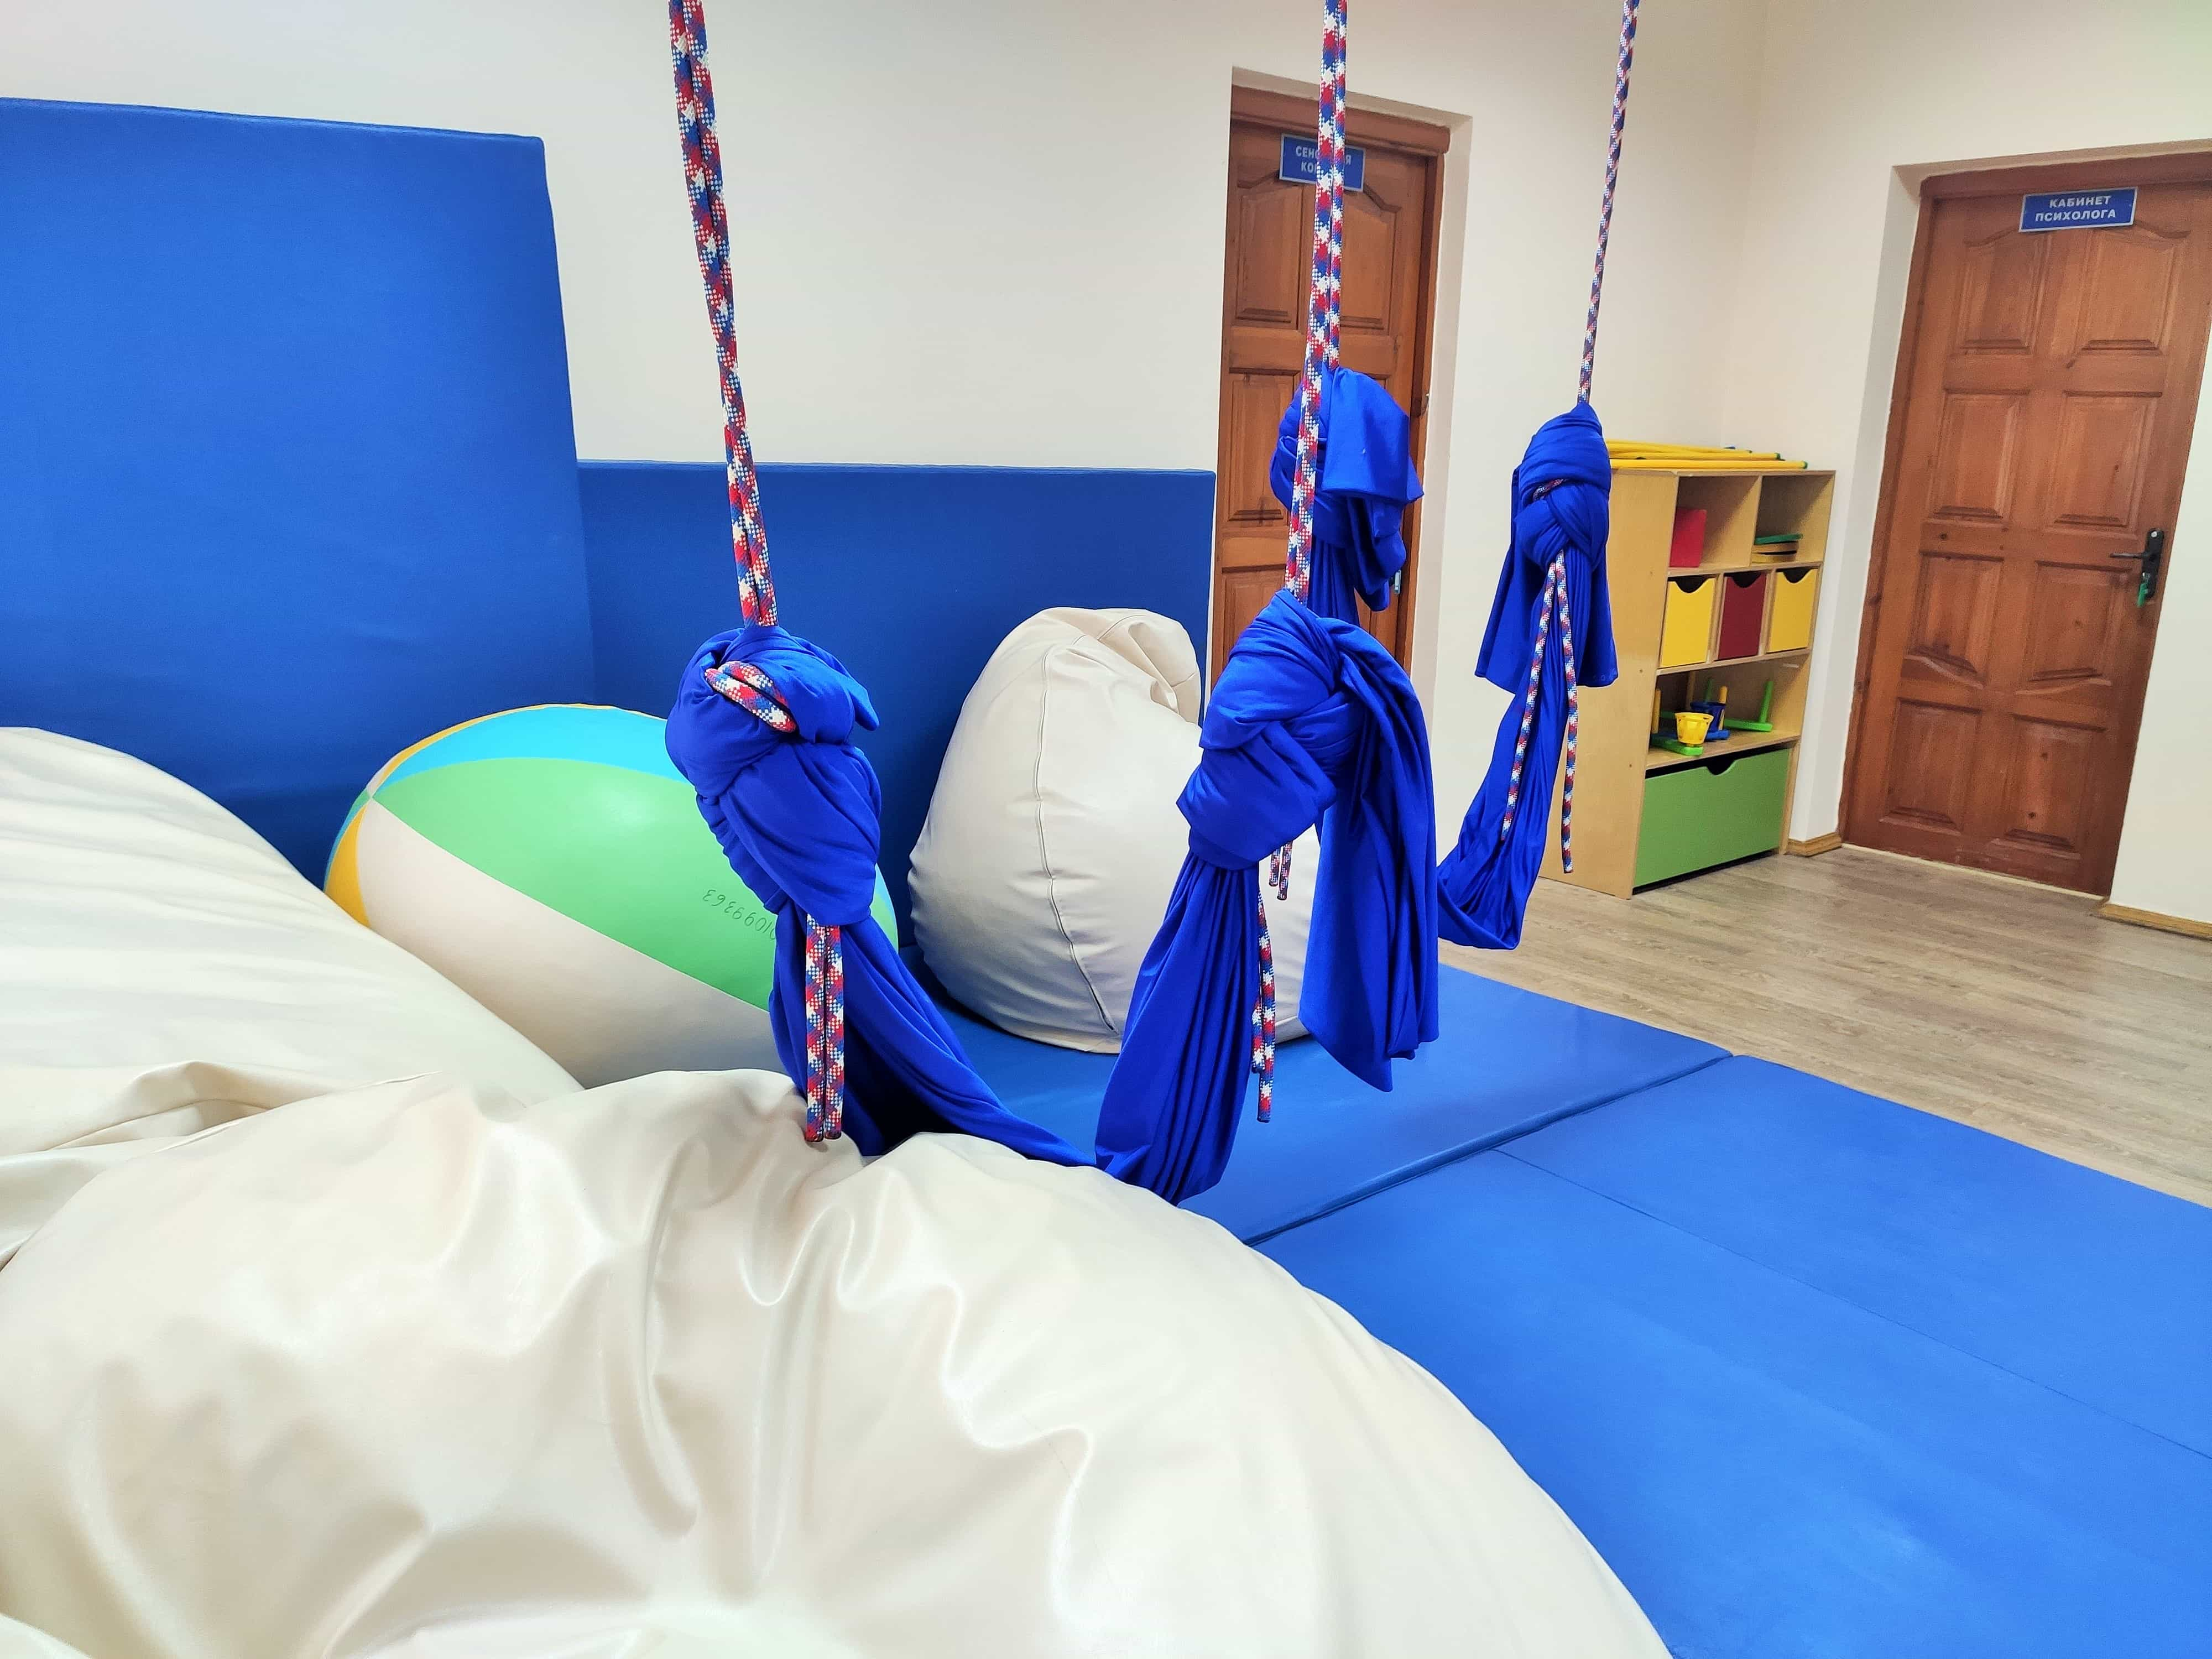 | Зона антигравитации
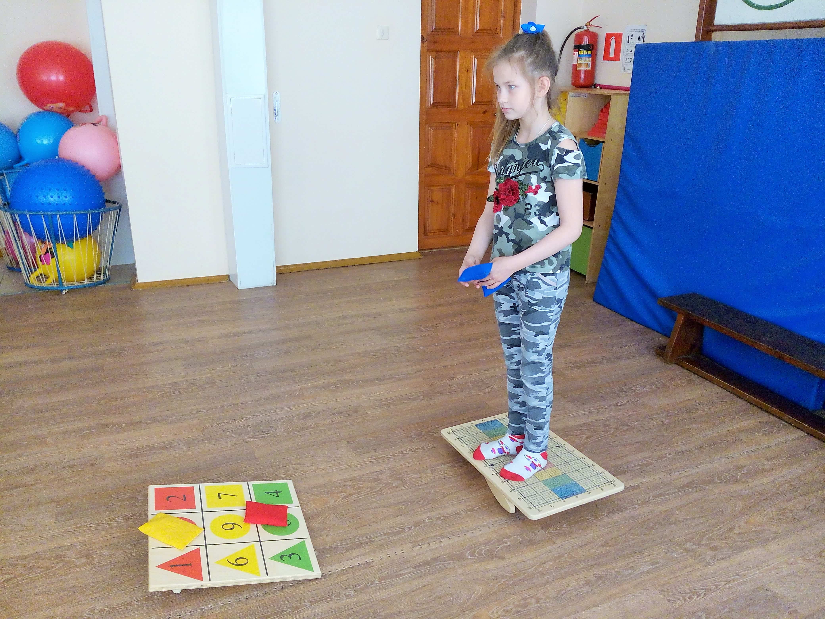 | Занятия на доске Der Balansir
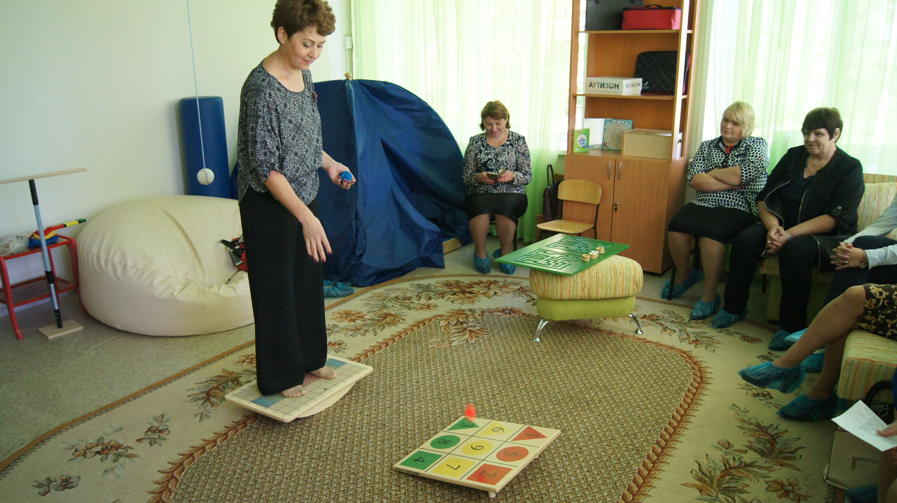 | Обучающий семинар для специалистов
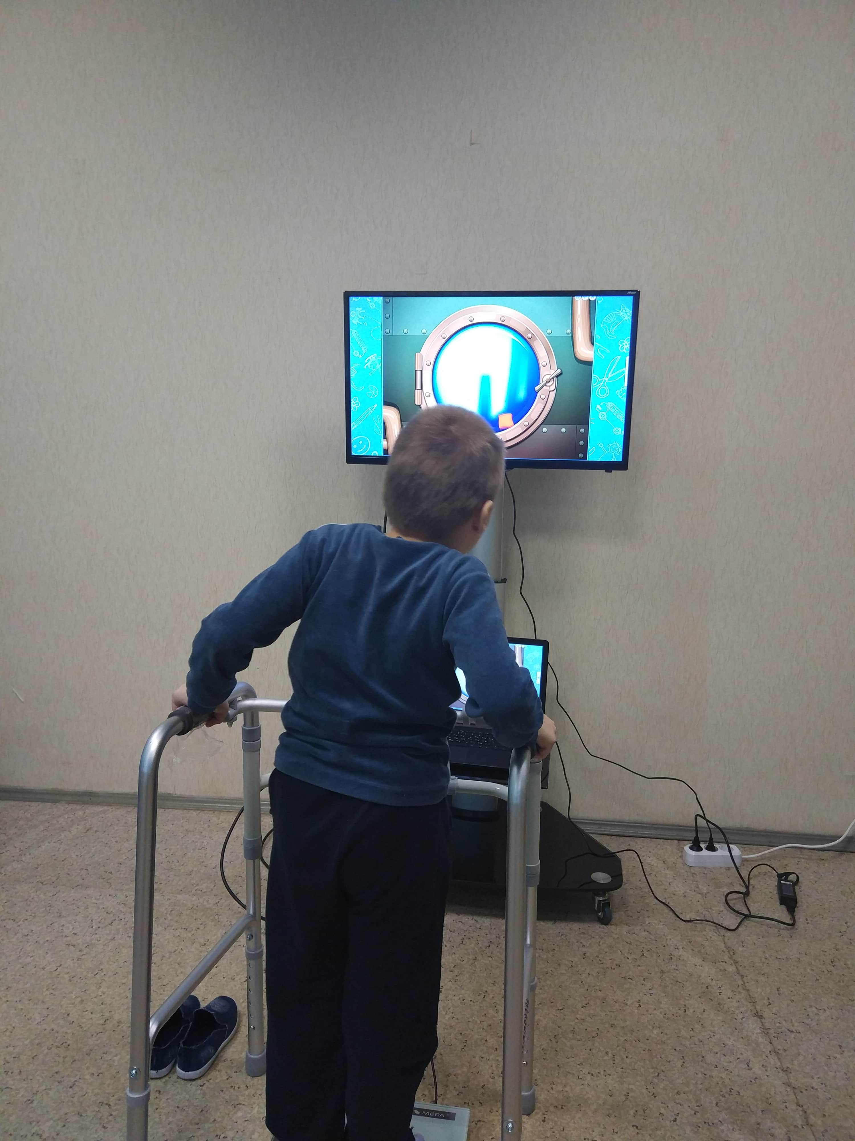 | Занятия с использованием стабилоплатформы
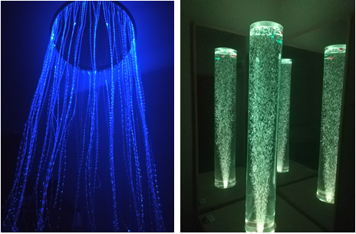 | Оборудование темной сенсорной комнаты

Приложение 2
Памятка для педагогов
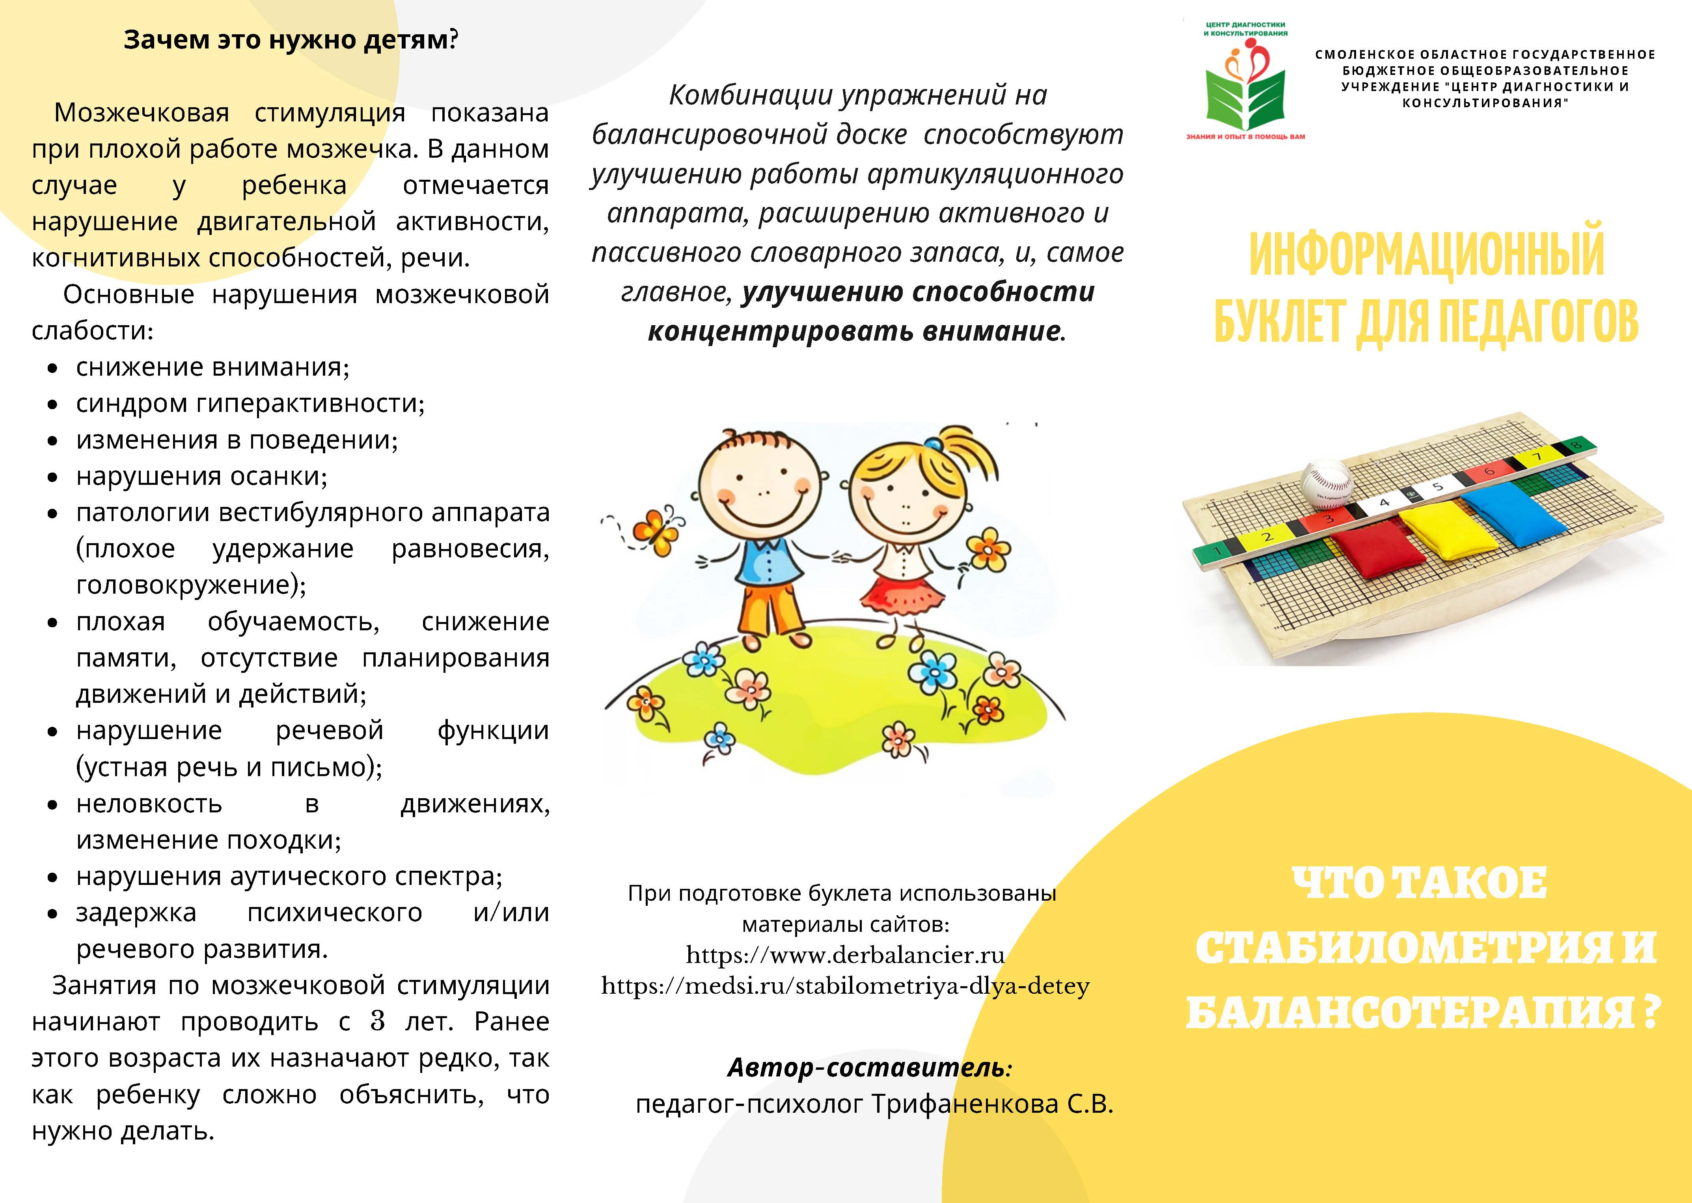

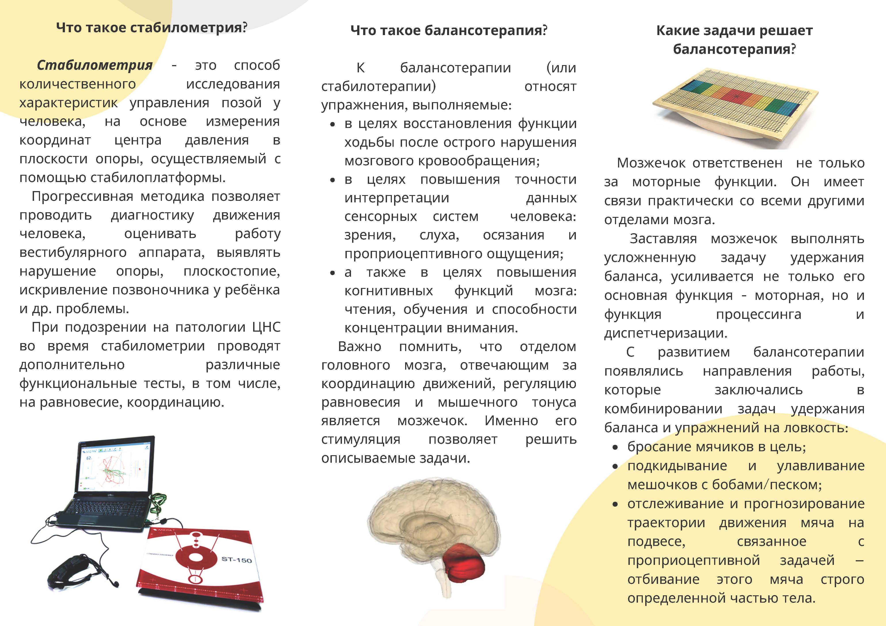

Приложение 3.
Согласие родителей (законных представителей) на фото- и видеосъемку
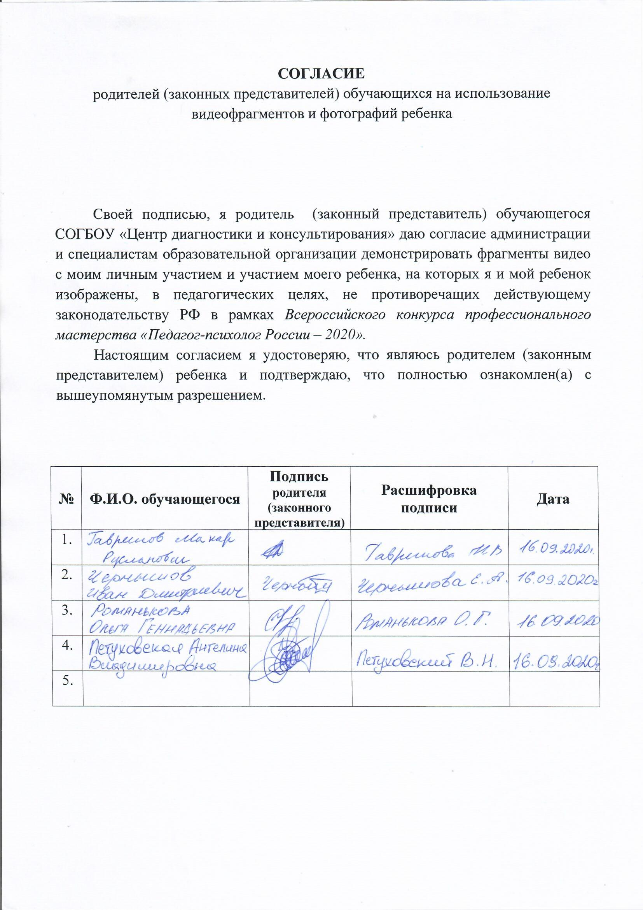
Приложение 4.
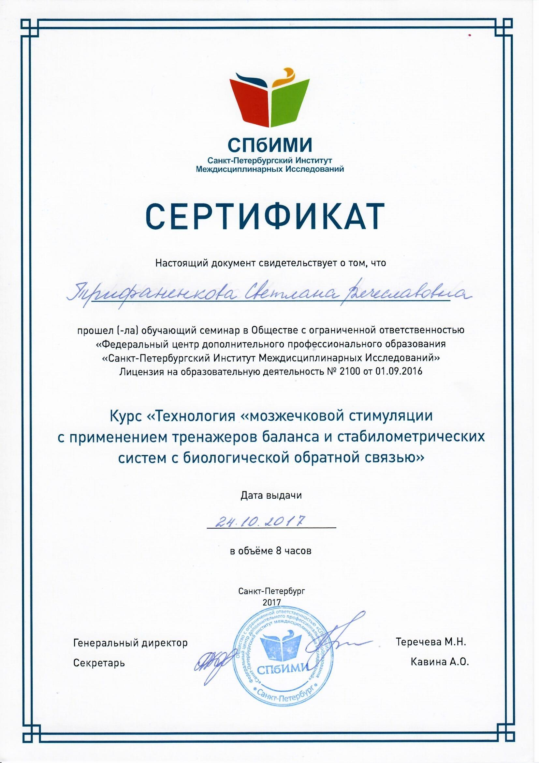Сертификат о прохождении курса по теме «Технология «мозжечковой стимуляции с применением тренажеров баланса и стабилометриметрических систем с БОС»

